附件1：

园区企业客户高压典型设计
10千伏典型设计
一、高供高计（500千伏安及以上）配电室安装示意图
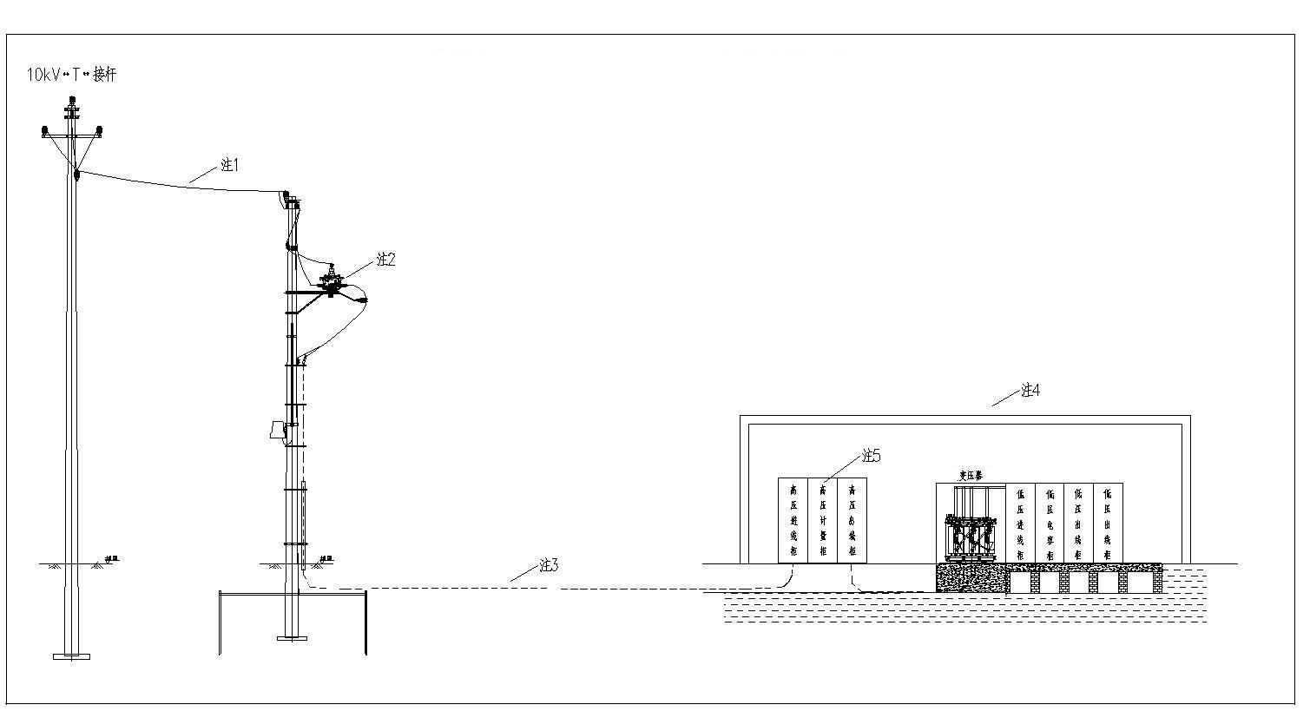

（一）适用标准
本典型设计适用于10千伏架空线路T接、配电室安装、计量方式为高供高计的用电项目。
（二）注释
注1：架空飘线，导线型号及长度由现场实际情况确定。
注2：此杆为附杆，630千伏安及以上安装断路器，500千伏安及以下安装跌落式熔断器，都由供电公司提供。
注3：电力电缆截面根据具体负荷大小选择，敷设方式及电缆长度由现场实际情况确定，沿电缆敷设路径方向埋设电缆标示桩。土建部分符合相关规程要求。
注4：配电室一次系统图及配电室内设备安装由自主选择的设计单位根据现场实际进行规划。
注5：高压计量柜内的电压互感器和电流互感器满足供电方案要求，柜体加装联锁，预留电能表、负控终端和二次巡检仪安装位置。
（三）说明
此示意图仅作为参考。

二、高供高计（500千伏安及以上）箱式变电站安装示意图
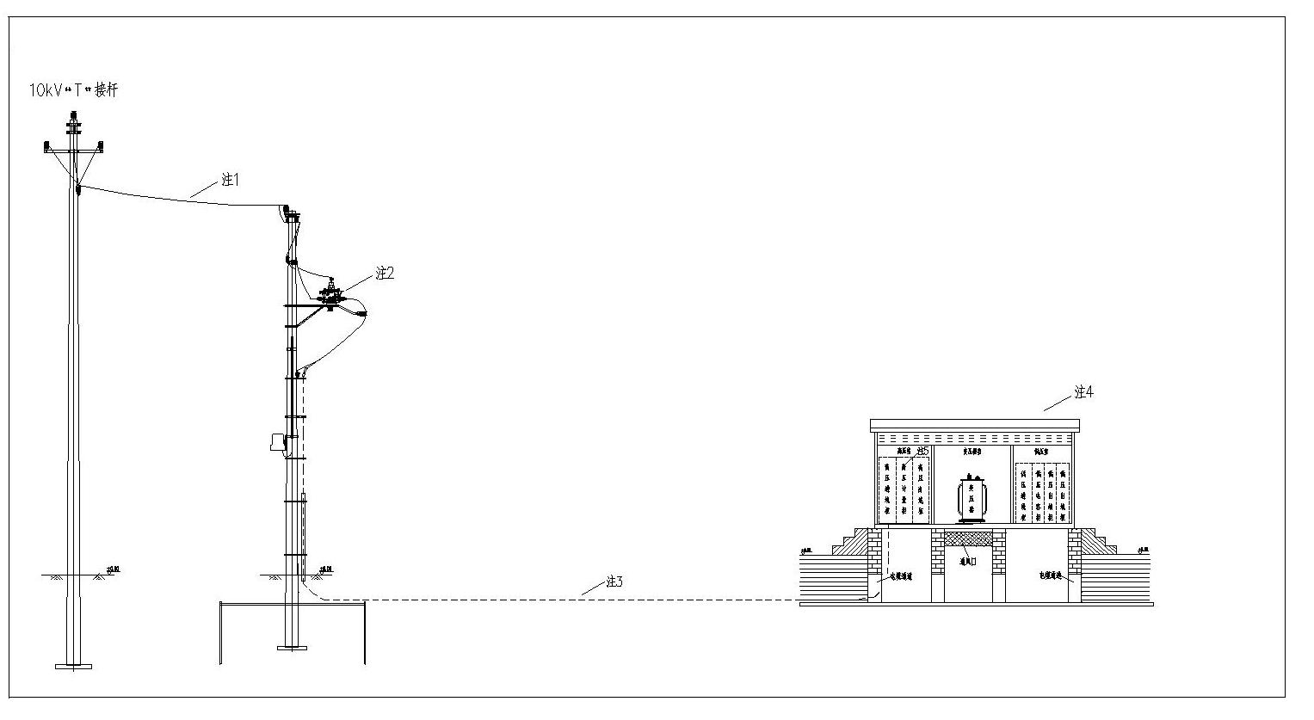

（一）适用标准
本典型设计适用于10千伏架空线路T接、箱式变电站安装、计量方式为高供高计的用电项目。
（二）注释
注1：架空飘线，导线型号及长度由现场实际情况确定。
注2：此杆为附杆，630千伏安及以上安装断路器，500千伏安及以下安装跌落式熔断器，都由供电公司提供。
注3：电力电缆截面根据具体负荷大小选择，敷设方式及电缆长度由现场实际情况确定，沿电缆敷设路径方向埋设电缆标示桩。土建部分符合相关规程要求。
注4：箱式变电站一次系统图及设备安装由自主选择的设计单位根据现场实际进行规划，但根据《20千伏及以下变电所设计规范》规定：箱式变电站单台变压器的容量不宜大于800千伏安。
注5：高压计量柜内的电压互感器和电流互感器满足供电方案要求，柜体加装联锁，预留电能表、负控终端和二次巡检仪安装位置。
（三）说明
此示意图仅作为参考。
三、高供低计（400千伏安及以下）配电室安装示意图
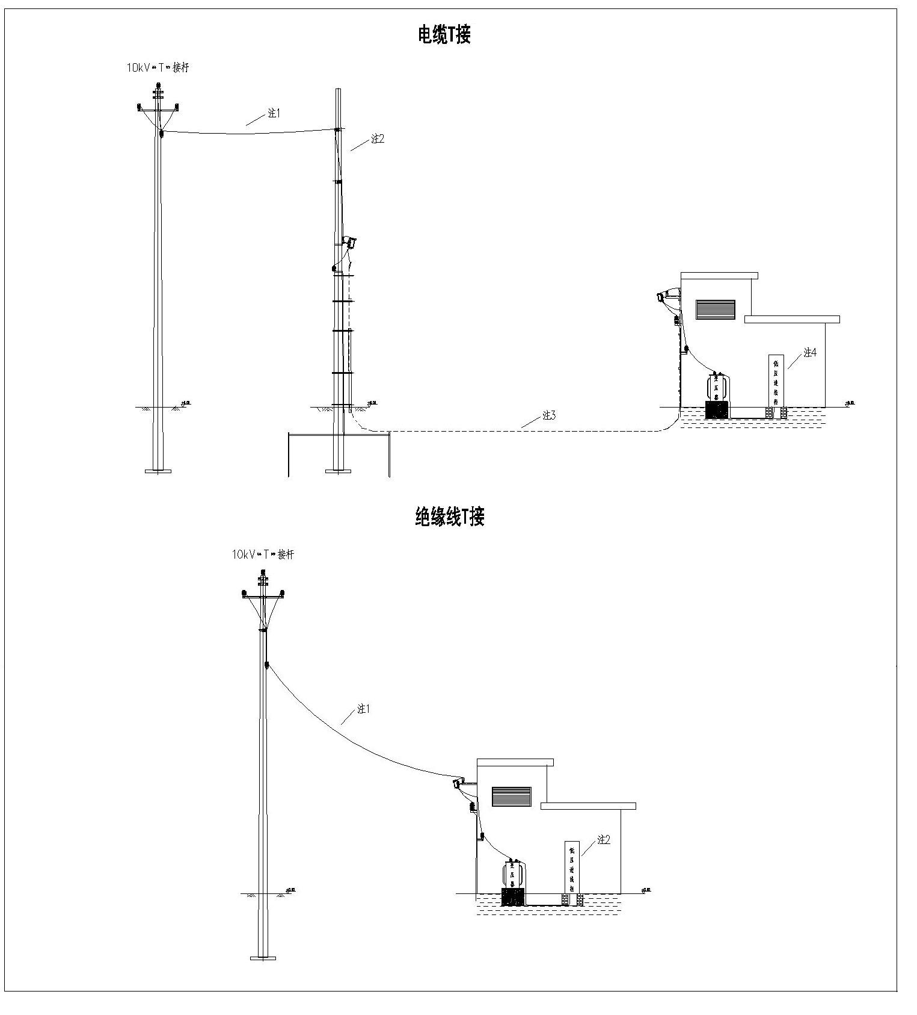

（一）适用标准
本典型设计适用于10千伏电缆或架空线路T接、配电室安装、计量方式为高供低计的用电项目。
（二）注释
1.电缆T接。
注1：架空飘线，导线型号及长度由现场实际情况确定。
注2：此杆为附杆，柱上开关安装跌落式熔断器，由供电公司提供。
注3：电力电缆截面根据具体负荷大小选择，敷设方式及电缆长度由现场实际情况确定，沿电缆敷设路径方向埋设电缆标示桩。土建部分符合相关规程要求。
注4：一次系统图及配电室内设备安装由自主选择的设计单位根据现场实际进行规划，计量柜内的电流互感器满足供电方案要求，预留电能表、负控终端和二次巡检仪安装位置。
2.绝缘线架空T接
注1：架空飘线，导线型号及长度由现场实际情况确定，柱上开关安装跌落式熔断器，由供电公司提供。
注2：一次系统图及配电室内设备安装由自主选择的设计单位根据现场实际进行规划，计量柜内的电流互感器满足供电方案要求，预留电能表、负控终端和二次巡检仪安装位置。
（三）说明
此示意图仅作为参考。
四、高供低计（400千伏安及以下）箱式变电站安装示意图
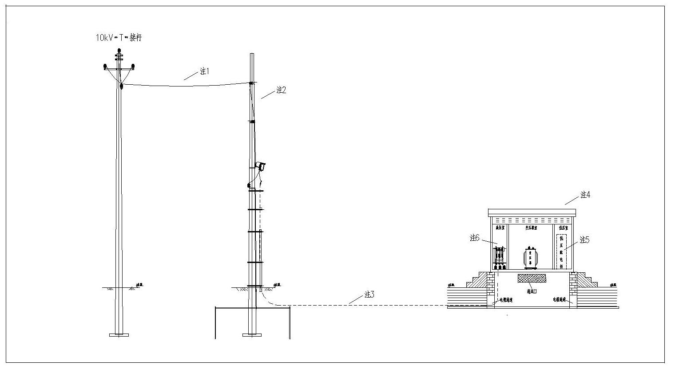

（一）适用标准
本典型设计适用于10千伏架空线路T接、箱式变电站安装、计量方式为高供低计的用电项目。
（二）注释
注1：架空飘线，导线型号及长度由现场实际情况确定。
注2：此杆为附杆，柱上开关安装跌落式熔断器，由供电公司提供。
注3：电力电缆截面根据具体负荷大小选择，敷设方式及电缆长度由现场实际情况确定，沿电缆敷设路径方向埋设电缆标示桩。土建部分符合相关规程要求。
注4：箱式变电站一次系统图及设备安装由自主选择的设计单位根据现场实际进行规划。
注5：计量柜内的电流互感器满足供电方案要求，预留电能表、负控终端和二次巡检仪安装位置。
注6：高压侧装设负荷开关（带熔断器保护）并加装避雷器。
（三）说明
此示意图仅作为参考。

五、高供低计（400千伏安及以下）台架安装示意图
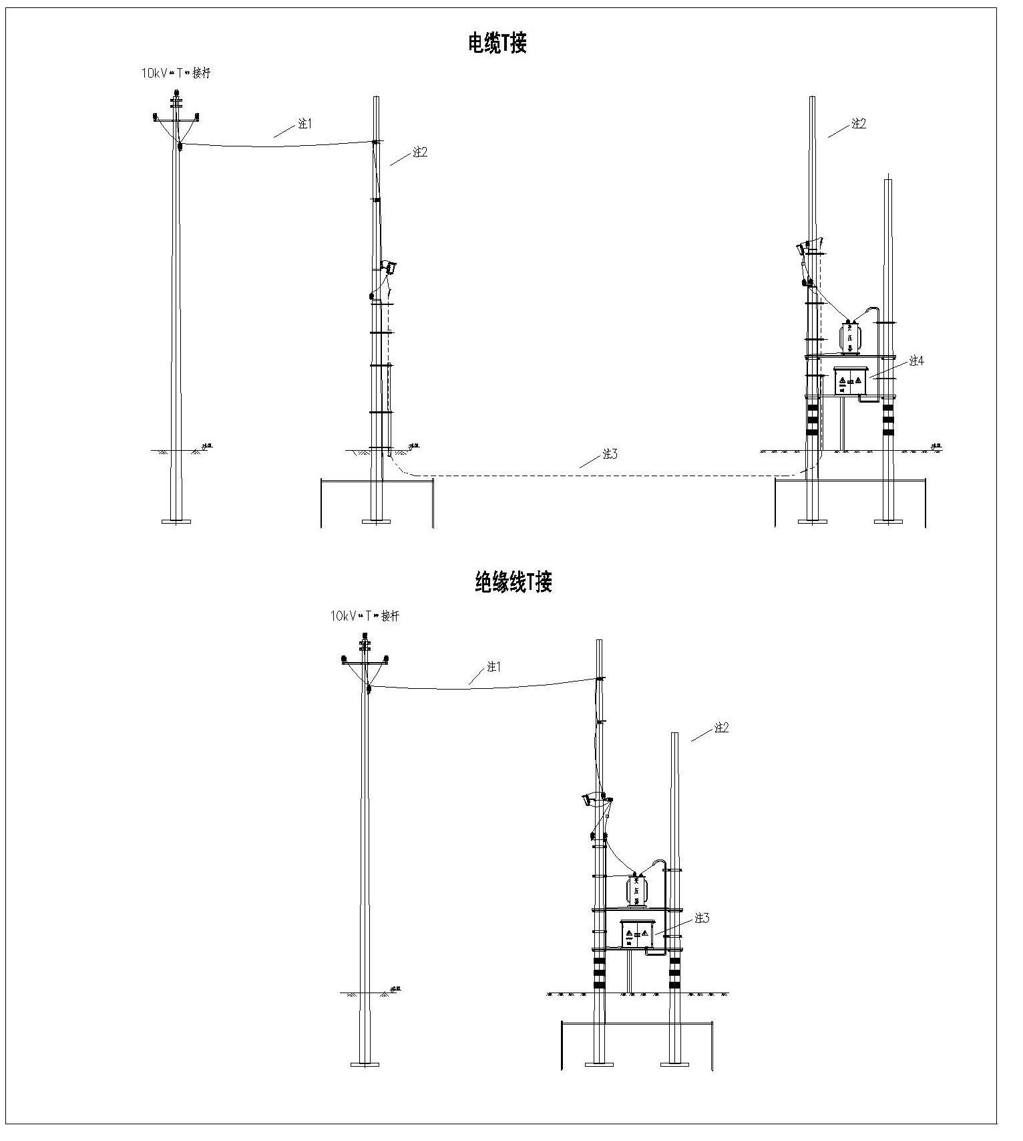

（一）适用标准
本典型设计适用于10千伏电缆或架空线路T接、台架安装、计量方式为高供低计的用电项目。
（二）注释
1.电缆T接。
注1：架空飘线，导线型号及长度由现场实际情况确定。
注2：此杆为附杆，柱上开关安装跌落式熔断器，由供电公司提供。
注3：电力电缆截面根据具体负荷大小选择，敷设方式及电缆长度由现场实际情况确定，沿电缆敷设路径方向埋设电缆标示桩。土建部分符合相关规程要求。
注4：一次系统图由自主选择的设计单位根据现场实际进行规划，计量柜内的电流互感器满足供电方案要求，预留电能表、负控终端和二次巡检仪安装位置。
2.绝缘线架空T接
注1：架空飘线，导线型号及长度由现场实际情况确定，柱上开关安装跌落式熔断器，由供电公司提供。
注2：柱上开关安装跌落式熔断器，由供电公司提供。
注3：一次系统图由自主选择的设计单位根据现场实际进行规划，计量柜内的电流互感器满足供电方案要求，预留电能表、负控终端和二次巡检仪安装位置。
（三）说明
此示意图仅作为参考。

